LIKOVNA UMETNOST
Pri družbi si spoznal alpsko, panonsko in primorsko hišo.
Tvoja prva naloga danes je, da si eno od njih izbereš. Če si pozabil kako izgledajo, si jih lahko pogledaš v učbeniku za družbo:
- alpska hiša (gorenjska kmečka hiša) – U/str. 39,
- panonska hiša – U/str. 47,
- primorska hiša – U/str. 66.
Na izbiro imaš več likovnih nalog. Eno si izberi:
RISANJE – črtna risba
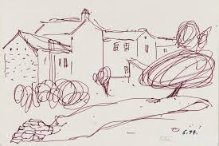
- vzemi list (če imaš doma risalni list, lahko rišeš nanj, sicer bo pa tudi čisto v redu navaden bel A4 list)
- izbrano hišo lahko narišeš s svinčnikom, barvico ali flomastrom
- risba naj bo enobarvna
- črtna risba (to pomeni, da ploskve zapolniš z različnimi črtami)
- risbo fotografiraj in mi fotografijo pošlji avtor Klavdij Zornik

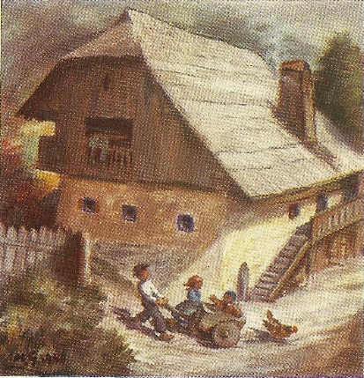
SLIKANJE – svetlenje in temnenje
- vzemi list (če imaš doma risalni list, lahko rišeš nanj, sicer bo pa tudi čisto v redu navaden bel A4 list)
- nalogo izberi, če imaš doma tempera barvice ali vodene barvice
- izberi eno barvo in jo svetli (z belo) in temni (s črno)
- naslikaj izbrano hišo
- naslikano hišo fotografiraj in mi fotografijo pošlji
avtor Maksim Gaspari
RAČUNALNIŠKA GRAFIKA
- najprej izberi hišo
- nariši jo v programu SLIKAR ali PC PAINTBRUSH ali PAINT.NET
- sliko shrani na disk in mi jo pošlji

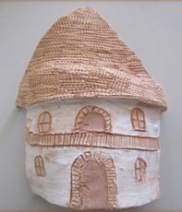
KIPARSTVO
- najprej izberi hišo
- če imaš doma slučajno DAS maso ali glino lahko hišo izdelaš tudi na tak način
- spomni se na lansko šolsko leto, nekaj podobnega smo že delali
- hišico fotografiraj in mi fotografijo pošlji

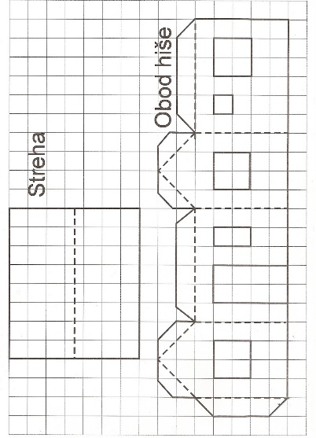
ARHITEKTURA
- najprej izberi hišo
- potrebuješ karton ali odpadno škatlo (npr. od čevljev ali kakšno drugo škatlo)
- iz kartona oblikuj hišo ali
- škatlo pobarvaj ali oblepi – poskušaj oblikovati izbrano hišo
- narejeno hišo fotografiraj in mi fotografijo pošlji
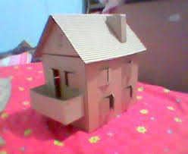

Glede na to, da ne vem katere materiale in likovne pripomočke imate doma, sem zajela kar vseh pet likovnih področij. Menim, da se bo nekaj od tega, že našlo doma. Če ne drugega, pa svinčnik, barvica ali flomaster.
Izberi torej eno področje, nariši, naslikaj ali izdelaj hišo in mi fotografijo pošlji.
Želim ti veliko ustvarjalnega užitka.

